安装nginx1.25.1

下载nginx1.25.1
下载
wget http://nginx.org/download/nginx-1.25.1.tar.gz
解压
tar zxvf nginx-1.25.1.tar.gz
进文件目录
cd nginx-1.25.1
./configure
prefix=/usr/local/webserver/nginx
make
make install
安装完后关闭防火墙进行测试

配置8989端口访问静态网站
修改配置
vim /usr/local/nginx/conf/nginx.conf
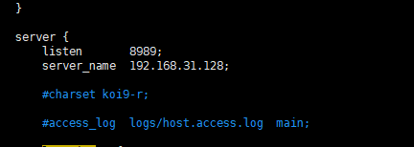
虚拟机的ip

配置dns域名解析服务器
下载文件yum -y install bind*
配置文件vim/etc/named.conf
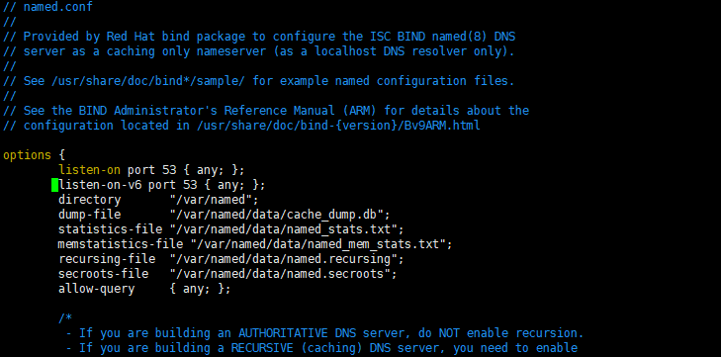
改为any监听所有服务器

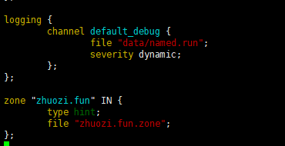
vi /etc/named.rfc1912.zones
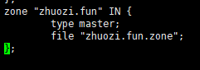
cp -p /var/named/named.localhost
Cp -p /var/named/zhuozi.fun.zone
vim /var/named/zhuozi.fun.zone
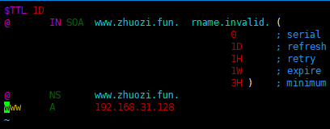
vim /usr/local/nginx/conf/nginx.conf
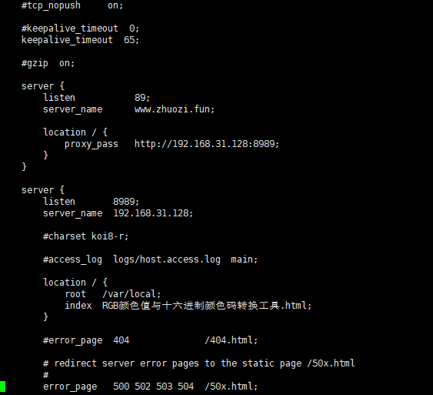
重启named
Systemctl restart named
重启nginx
验证
Ip:8989

配置ssl证书和密钥
阿里云上创建免费证书
新建一个sss目录
将密钥文件和证书文件拖到sss目录里
Vim /usr/local/nginx/conf/nginx.conf

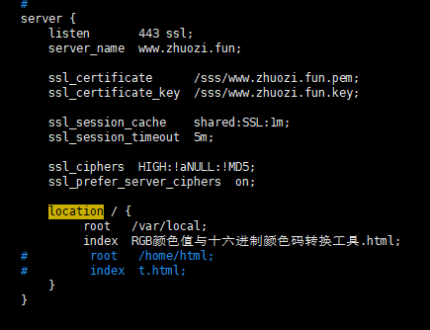
重启nginx
访问https://www.zhuozi.fun

问题

1、重启nginx时报错

Starting nginx: nginx: [emerg] the "ssl" parameter requires ngx_http_ssl_module in /usr/local/nginx/conf/nginx.conf:108
报错的原因是nginx的配置文件中包含了"ssl"参数，但是nginx并没有加载"ngx_http_ssl_module"模块

1、检查nginx的配置文件是否有错误
2、检查下自己是否存在ssl模块
进入到目录的sbin目录下，输入
./nginx -V
进入到解压缩后的nginx目录输入
./configure --prefix=/usr/local/nginx --with-http_stub_status_module --with-http_ssl_module
Make
如果出现 (configure arguments: --with-http_ssl_module), 则已安装

2、在执行完

yum install -y epel-release -y 的三方源之后，yum命令一直使用不了，报错：Cannot retrieve metalink for repository: epel/x86_64. Please verify its path and try again
修改 /etc/yum.repos.d/epel.repo ，把metalink这一行注释掉，换成baseurl
[epel]
name=Extra Packages for Enterprise Linux 7 - $basearch
#baseurl=http://download.fedoraproject.org/pub/epel/7/$basearch
metalink=https://mirrors.fedoraproject.org/metalink?repo=epel-7&arch=$basearch
failovermethod=priority
换成
[epel]
name=Extra Packages for Enterprise Linux 7 - $basearch
baseurl=http://download.fedoraproject.org/pub/epel/7/$basearch
#metalink=https://mirrors.fedoraproject.org/metalink?repo=epel-7&arch=$basearch
failovermethod=priority

3、nginx出现权限问题(13: Permission denied)

报错connect() to 127.0.0.1:8888 failed (13: Permission denied) while connecting to upstream

1.修改nginx.conf 中user root
2.命令行执行 setsebool -P httpd_can_network_connect 1
3.缺少配置文件中index index.html index.htm这行在server中指定的文件
4.权限问题，如果nginx没有web目录的操作权限，也会出现403错误。修改web目录的读写权限，或者是把nginx的启动用户改成目录的所属用户，重启Nginx即可解决，chmod -R 777 /data

